|  |  |  |
| --- | --- | --- |
| ОТЧЕТ ЗАЩИЩЕН С ОЦЕНКОЙ: |  |  |

ПРЕПОДАВАТЕЛЬ:

|  |  |  |  |  |  |  |
| --- | --- | --- | --- | --- | --- | --- |
| Старший преподаватель | / |  | / |  | / | Е. В. Павлов |
| (должность, учёная степень, звание) |  | (подпись) |  | (дата защиты) |  | (инициалы, фамилия) |

ОТЧЕТ О ЛАБОРАТОРНОЙ РАБОТЕ №1

«ФУНКЦИОНАЛЬНОЕ МОДЕЛИРОВАНИЕ СИСТЕМЫ.

РАЗРАБОТКА ДИАГРАММЫ ПОТОКОВ ДАННЫХ»

ПО КУРСУ: «ПРОЕКТИРОВАНИЕ ПРОГРАММНЫХ СИСТЕМ»

|  |  |  |  |
| --- | --- | --- | --- |
| РАБОТУ ВЫПОЛНИЛ (-А) СТУДЕНТ (-КА) ГРУППЫ: | 4731 | / | Н.Ф. Агаларов |
|  |  |  | (инициалы, фамилия) |

|  |  |  |  |  |
| --- | --- | --- | --- | --- |
|  | / |  | / | 30.10.2019 |
|  |  | (подпись студента) |  | (дата отчета) |

ВВЕДЕНИЕ

Как и все лучшие методологии моделирования, которые используются для проектирования новых или анализа уже существующих систем, диаграммы потоков данных (далее DFD) способны лучше передать те аспекты систем и процессов, которые трудно выразить словами. Кроме того, графическая нотация DFD обладает низким порогом вхождения как для технической, так и нетехнической аудиторий, начиная от разработчика и заканчивая генеральным директором. Поэтому DFD, получившие широкое распространение в конце 1970-х годов, на текущий момент остаются популярным и релевантным инструментом для проектирования и анализа программных и информационных систем.

**Целью данной лабораторной работы** является изучение методологии функционального моделирования системы на примере одного из структурных методов — диаграммы потоков данных.

Для достижения поставленной в лабораторной работе цели необходимо разработать структурную модель системы, включая следующие задачи:

* Построить контекстную диаграмму (DFD 0-го уровня);
* Осуществить декомпозицию контекстной диаграммы (DFD 1-го уровня);
* Построить DFD 2-го уровня, выполнив декомпозицию любых 4-х процессов DFD 1-го уровня.

Индивидуальный вариант задания:

|  |  |
| --- | --- |
| 109 | Система управления полетом (самолета / космического аппарата) |

1. Предварительные условия решения и выбор программных средств

В рамках настоящей работы не рассматриваются особенности реализации, поэтому структурная модель системы будет представлять собой логическую DFD, которая сфокусирована на том, что происходит в конкретном информационном потоке: какая информация передаётся, какие объекты получают эту информацию и какие общие процессы происходят.

В качестве графической нотации DFD выбрана нотация Йордана-Коуда. Выбор данной нотации продиктован спецификой работы инструмента моделирования (манипуляции с элементами в нотации Йордана-Коуда осуществляются проще, чем в нотации Гейна-Сарсона).

Для выполнения лабораторной работы было выбрано бесплатное онлайн-приложение для создания диаграмм — draw.io.

Выбор в пользу данного решения был сделан исходя из личных предпочтений автора, которые заключаются в удобстве использования данного инструмента, отсутствии проприетарной лицензии и необходимости инсталляции.

1. Функциональное моделирование системы
   1. Общий вид системы (контекстная диаграмма)

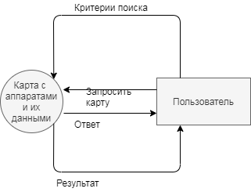

Рисунок 1 — Контекстная диаграмма системы

«Система управления полетом (самолета / космического аппарата)»

* 1. DFD 1-го уровня

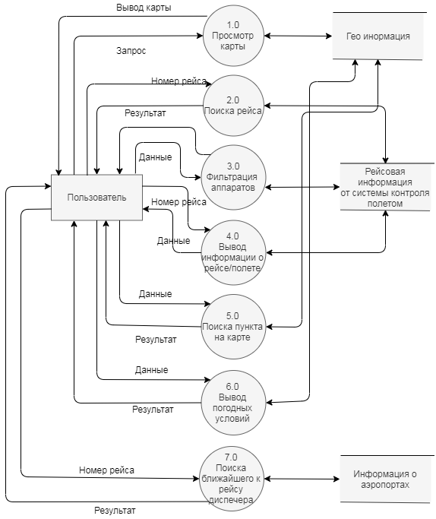

Рисунок 2 — DFD 1-го уровня

* 1. DFD 2-го уровня

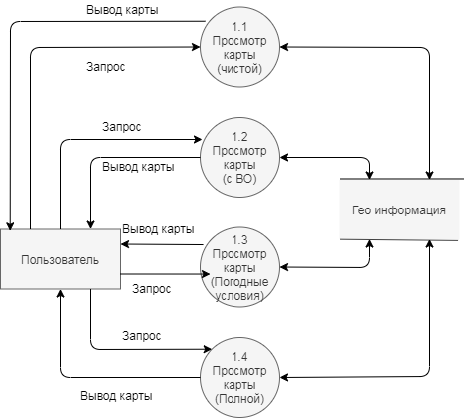

Рисунок 3 — DFD 2-го уровня

декомпозиция процесса «Просмотр карты»

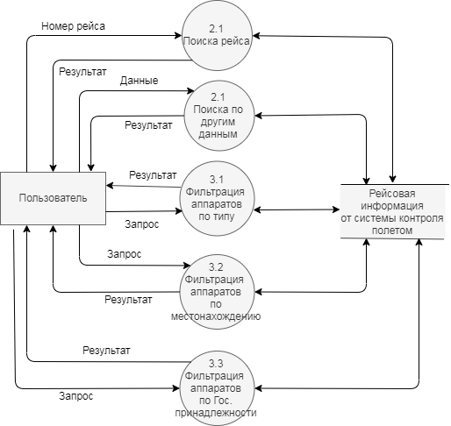

Рисунок 4 — DFD 2-го уровня

декомпозиция процесса «Фильтрация аппаратов» и «Поиск рейса»

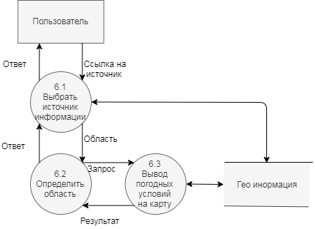

Рисунок 5 — DFD 2-го уровня

декомпозиция процесса «Вывод погодных условий»

ЗАКЛЮЧЕНИЕ

В результате выполнения данной лабораторной работы была изучена методология функционального моделирования системы на примере одного из структурных методов — DFD. На текущий момент DFD остаются удобным способом визуального представления системы и средством связи между пользователем и разработчиком, что предопределило актуальность задания работы.

В рамках настоящей работы не рассматривались детали реализации, поэтому в качестве структурной модели системы использовалась логическая DFD.

На диаграммах в качестве наименования потоков данных присутствует «запрос» (confirmation). В данном случае подразумевается взаимодействие пользователя с функциональными элементами (кнопками) системы, которое может осуществляться с указанием дополнительной информации или без таковой.

На диаграммах отсутствует администратор т.к. информация поступает от внешних источников, и система должна обрабатывать ее в атематическом режиме

Таким образом, можно заключить, что выполненная работа соответствует поставленной задаче и отвечает всем сформулированным в методических указаниях требованиям.

СПИСОК ИСПОЛЬЗОВАННЫХ ИСТОЧНИКОВ

1. Павлов Е. В. Проектирование программных систем: учебно-методическое пособие / Е. В. Павлов. — Санкт-Петербург, 2019
2. What is a Data Flow Diagram? [Электронный ресурс]. — Lucid Software Inc, 2019. — URL: <https://www.lucidchart.com/pages/data-flow-diagram>   
   (дата обращения: 30.09.2019)
3. Visual Paradigm Tutorials: Data Flow Diagram [Электронный ресурс]. —   
   Visual Paradigm, 2019. — URL: <https://www.visual-paradigm.com/tutorials/>   
   (дата обращения: 30.09.2019)
4. Draw.io [Электронный ресурс]: Online Diagramming. — JGraph Ltd, 2005-2019. — URL: <https://www.draw.io/> (дата обращения: 30.09.2019)